Colegio República Argentina
O’ Carrol # 850- Fono 72- 2230332
Rancagua

Autoevaluación de Historia, Geografía y Ciencias Sociales
7º Años Básicos
Semana N°6
Nombre:
Curso: 7º A-B-C-D Fecha: Semana del 4 al 8 de Mayo 2020.
OA 1: Explicar el proceso de hominización, reconociendo las principales etapas de la evolución de la especie humana, la influencia de factores geográficos, su dispersión en el planeta y las distintas teorías del poblamiento americano.

- ¿Cuál es el nombre que recibe el complejo proceso de evolución del hombre?

A Cambios biológicos.
B Hominización.
C Cambios culturales.
D Prehistoria.

- Qué característica fue una diferencia cultural entre el Australopithecus y el Homo Neaderthalensis ?

- La fabricación de utensilios y herramientas.
- La realización de ceremonias funerarias.
- El desarrollo de un lenguaje complejo para expresar ideas y reflexiones.
- La organización en forma de vida que lo identifican como un ser social.

- Hace 2.5 millones de años apareció en África una nueva especie. Su aspecto era más esbelto y ya no se parecía a un chimpancé. Además, su cráneo era mayor, por lo que se cree que era más inteligente. Cogían un pedazo de piedra hasta que lograban dejar un borde afiliado, que les servía como cuchillo o como herramienta. ¿A qué especie de la evolución humana hace referencia la descripción anterior?

A) Homo Habilis.
B) Homo erectus.
C) Homo sapiens
D) Austrolopitecus.

- Las siguientes características son del hombre del período del ……………se alimentaba de la caza y la pesca, vivía al aire libre, a orillas de los lagos y ríos.

- Edad de los Metales.
- Neolítico
- Paleolítico
- Edad Media.

- En la imagen aparece una de las posibles rutas del poblamiento americano la cual corresponde a:

- Ruta marítima.
- Ruta antártica.
- Ruta Atlántica.
- Ruta de Bering.

- Los homínidos que llegaron al territorio americano pertenecieron principalmente a la especie:

- Homo habilis.
- Homo erectus.
- Homo sapiens
- Homo neanderthalensis.

Observa la línea de tiempo y responde la pregunta número 7

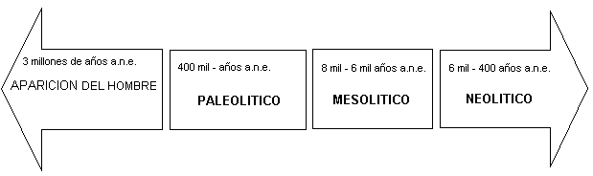

- Período en que el hombre tenía una forma de vida nómade.

A) Paleolítico.
B) Neolítico.
C) Edad de los Metales.
D) Edad de piedra.

Lee el texto y responde la pregunta 8

A partir del texto, ¿Qué consecuencia tuvo para la humanidad el descubrimiento del fuego?

- El control de enfermedades.
- El surgimiento de la agricultura.
- La expansión de la defensa militar.
- El fortalecimiento de la vida social.

9. De que forma el ser humano conseguía alimentos necesarios para su sobrevivencia en sus primeros tiempos de la humanidad.

- Comía a otros seres humanos.
- Sólo consumía una especie animal y vegetal.
- Vivía de la caza y recolección de frutos silvestres y plantas.
- Realizaba transacciones mediante el intercambio y monedas de oro.

Observa las imágenes y responde la pregunta.

Imagen A Imagen B

10. ¿Cuál imagen corresponde al período Paleolítico?

Coloca tu respuesta en la línea___________________

